Министерство науки и высшего образования
Российской Федерации

ФЕДЕРАЛЬНОЕ ГОСУДАРСТВЕННОЕ
БЮДЖЕТНОЕ ОБРАЗОВАТЕЛЬНОЕ УЧРЕЖДЕНИЕ
ВЫСШЕГО ОБРАЗОВАНИЯ

«ВЯТСКИЙ ГОСУДАРСТВЕННЫЙ УНИВЕРСИТЕТ»

Факультет автоматики и вычислительной техники
Кафедра радиоэлектронных средств

Отчёт по дисциплине
«Цифровые устройства и микропроцессоры»

Лабораторная работа №2

Вариант 14

Выполнил: | студент группы ИНБб-3301 |  |  | __________ |  | Д.А.Растегаева
Проверил: | Ст. преподаватель |  |  | ___________ |  | М.А. Земцов

Киров 2026
Цель работы: изучение принципов выполнения команд ветвления,
организации циклов и подпрограмм микропроцессоров с архитектурой x86.
Задание по варианту:
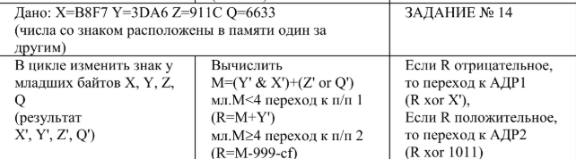
Рисунок 1 – Задание по варианту
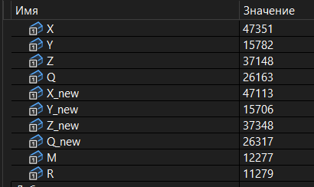
Рисунок 2 – Исходные данные и результаты вычислений

Код программы:
.386
.model flat, stdcall
.stack 4096

.data
X dw 0B8F7h
Y dw 3DA6h
Z dw 911Ch
Q dw 6633h

X_new dw ?
Y_new dw ?
Z_new dw ?
Q_new dw ?

M dw ?
R dw ?

.code
main proc
lea esi, X
lea edi, X_new
mov ecx, 4

cycle:
mov ax, [esi]
mov bl, al
neg bl
mov al, bl
mov [edi], ax
add esi, 2
add edi, 2
loop cycle

mov ax, Y_new
and ax, X_new
mov bx, ax

mov ax, Z_new
or ax, Q_new

add bx, ax
mov M, bx

mov ax, M
and ax, 000Fh
cmp ax, 4
jl call_proc1
jmp call_proc2

call_proc1:
call proc1
jmp check_R

call_proc2:
call proc2

check_R:
mov ax, R
cmp ax, 0
jl to_ADR1
jmp to_ADR2

to_ADR1:
jmp ADR1

to_ADR2:
jmp ADR2

proc1 proc
mov ax, M
add ax, Y_new
mov R, ax
ret
proc1 endp

proc2 proc
mov ax, M
sub ax, 999
sbb ax, 0
mov R, ax
ret
proc2 endp

ADR1:
mov ax, R
or ax, X_new
mov R, ax
jmp exit

ADR2:
mov ax, R
or ax, 1011b
mov R, ax

exit:
ret

main endp
end main

Вывод: были изучены следующие команды:
1. Команды пересылки данных:
- MOV — копирование данных между регистрами, памятью и непосредственными значениями
- LEA — загрузка эффективного адреса переменной в регистр
2. Арифметические команды:
- ADD — сложение двух операндов
- SUB — вычитание одного операнда из другого
- SBB — вычитание с учётом флага переноса CF
- NEG — изменение знака числа в дополнительном коде
3. Команды безусловного перехода:
- JMP — безусловный переход на указанную метку
4. Команды условного перехода:
- JL — переход, если результат сравнения "меньше" для знаковых чисел
5. Команда цикла:
- LOOP — организация цикла со счётчиком в регистре ECX/CX
6. Организация подпрограмм:
- CALL — вызов подпрограммы с сохранением адреса возврата в стеке
- RET — возврат из подпрограммы
7. Битовые операции:
- AND — побитовое логическое И
- OR — побитовое логическое ИЛИ
8. Команда сравнения:
- CMP — сравнение двух операндов путём вычитания без сохранения результата

